Das Internationale Familienzentrum ist seit über 45 Jahren in Frankfurt  
interkulturell und integrativ tätig ist. Mit inzwischen über 500 Mitarbeitenden  
unterhalten wir vielfältige Angebote und Einrichtungen in den Bereichen Jugend,   
Schule und Beruf, Hilfen zur Erziehung, Psychosoziales Zentrum, Migration und Familie   
sowie Kindertagesbetreuung mit sechs Kitas, zwei Kinder- und Familienzentren. Unser Bestreben ist es, mit unserer Tätigkeit einen Beitrag zur Diversität in Frankfurt zu leisten. Durch unsere gute Vernetzung bieten wir hierzu vielfältige interdisziplinäre Hilfestellungen für Kinder, Jugendliche, Erwachsene und Familien in unterschiedlichen Lebenssituationen.

**Für unsere**

**Kita KiFaZ Ostend**

**suchen wir ab sofort eine/n**

**Pädagogische Fachkraft (m/w/d) mit Erfahrung in der Inklusionsarbeit in Vollzeit (39 Std.) unbefristet**

Die Teams unserer Kitas orientieren sich in der pädagogischen Arbeit am Hessischen Bildungs- und Erziehungsplan für Kinder von 0 bis 10 Jahren und am Situationsansatz. Inhalte sind unter anderem Kreativitäts-, Sprach- und Bewegungsförderung, spielzeugreduziertes Arbeiten, Gesundheitserziehung und Medienprojekte. Neben der interkulturellen Arbeit mit Kindern und Eltern ist besonders unser Schwerpunkt der Bewegung / Psychomotorik hervorzuheben.

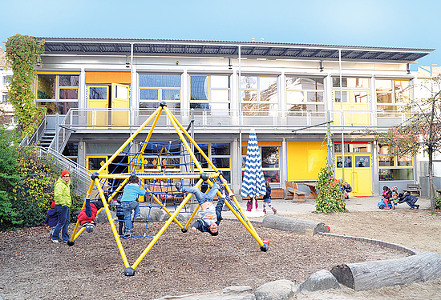

**Aufgabenschwerpunkte:**

* Pädagogische Betreuung und Förderung von Kinder mit besonderem Förderbedarf
* Unterstützung der Kinder im Alltag, angepasst an ihre individuellen Entwicklungsziele
* Umsetzung von inklusiven Bildungs- und Betreuungskonzepten
* Dokumentation und Beobachtung der Entwicklung der Kinder
* Förderung der sozialen und emotionalen Kompetenzen der Kinder durch gezielte pädagogische Angebote
* Interdisziplinäre Zusammenarbeit

**Wir bieten:**

* Die Mitarbeit in einem regional starken und weiterwachsenden Unternehmen
* Die Möglichkeit zu kreativem und selbstverantwortlichem Arbeiten
* Die Vereinbarkeit von Familie und Beruf
* Teilnahme an Fort- und Weiterbildung sowie die Möglichkeit über Inhouse-Schulungen Ausbildungen in Marte Meo zu absolvieren
* Bezahlung nach Gehaltgruppe IFZ 4 (vergleichbar mit TVöD SuE 8b)
* Jahressonderzahlung
* 30 Tage Jahresurlaub sowie zwei zusätzliche Regenerationstage/Jahr
* Zuschuss zur betrieblichen Altersvorsorge
* Deutschlandticket mit Eigenanteil
* Vergünstigung im Fitness Studio

**Wir wünschen uns:**

* Abgeschlossene Ausbildung als Erzieher*in, Heilerziehungspfleger*in, Sozialpädagog*in oder eine vergleichbare Qualifikation
* Erfahrung in der Arbeit mit Kindern, wünschenswert im Bereich Inklusion
* Eine aufgeschlossene Persönlichkeit mit Empathie und viel Freunde an der Arbeit mit Kindern
* Ein hohes Maß an Flexibilität, Engagement und Eigeninitiative
* Teamfähigkeit sowie eine selbständige und strukturierte Arbeitsweise
* Voraussetzung für die Einstellung ist ein Nachweis gemäß § 20 Absatz 9 Infektionsschutzgesetz (Nachweis über Masernimmunität)

**Die Chance, einen Unterschied zu machen!**

Grundlage unserer Arbeit ist der Anspruch aller Menschen auf gleichberechtigte Partizipation. Dem entsprechend begrüßen wir alle Bewerbungen unabhängig von Geschlecht, Nationalität, ethnischer und sozialer Herkunft, Religion/ Weltanschauung, Behinderung, Alter sowie sexueller Orientierung und Identität. (Schwer)behinderte Bewerber*innen werden bei gleicher Eignung besonders berücksichtigt.

**Bereit, Teil unseres Teams zu werden?**

Wir freuen uns auf Ihre Bewerbung (Anschreiben, Lebenslauf, Zeugnisse, frühestmöglicher Eintrittstermin und Arbeitsstundenanzahl) unter dem Stichwort: **„Kita KiFaZ Ostend, Inklusionsarbeit / 20250106“** an:

Internationales Familienzentrum gGmbH

Personalabteilung

Hahnstraße 70

60528 Frankfurt am Main

**E-Mail an:** [bewerbung-kitas@ifz-frankfurt.de](mailto:bewerbung-kitas@ifz-frankfurt.de)

Für inhaltliche Rückfragen wenden Sie sich bitte an:

Stephan Matthay, Kita Leitung

Tel. 069 40354711

Sie erfahren mehr über uns unter: [www.ifz-frankfurt.de](http://www.ifz-frankfurt.de)